[宜昌市中心人民医院眼科论文被曝免疫荧光图"复制粘贴"， 国自然百万资助遭质疑](https://mp.weixin.qq.com/s?__biz=Mzg3MzU3MzY4Ng==&mid=2247519600&idx=1&sn=82a75c3c388fab4956e87efe5de87528)

撤稿资讯[撤稿资讯](javascript:void(0);)2025-05-07 12:00:00江苏



2024年6月，**宜昌市中心人民医院**在*Scientific Reports（IF3.8001/3区）*期刊上发表了一篇论文。在**发表不到1年后**，因**图片组内重复**在pubpeer上被读者质疑。

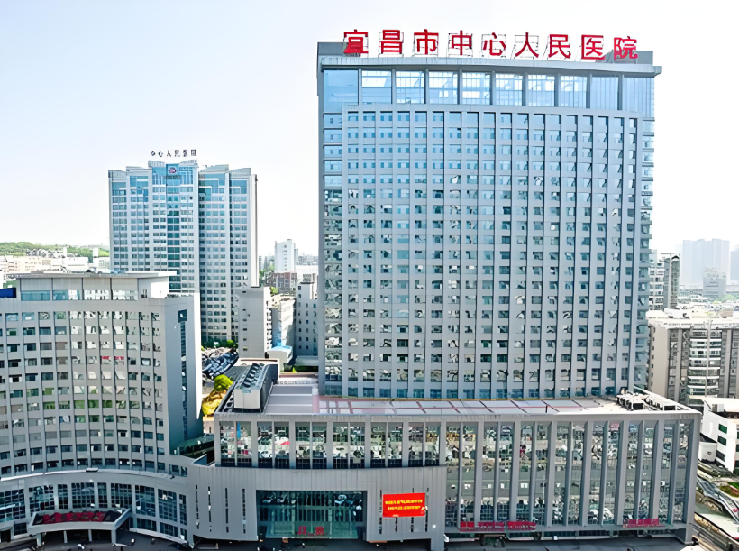

1



**论文概述**

论文题为**“Antioxidant effect of gallic acid on retinal ganglion cells in glaucoma model”**（ 没食子酸对青光眼模型视网膜神经节细胞的抗氧化作用）

第一作者：宜昌市中心人民医院的Ruping Jiang

通讯作者：宜昌市中心人民医院的Liang Liang

通过研究没食子酸对视网膜神经节细胞氧化应激的抑制作用，探讨没食子酸对视神经的保护作用。DHE染色结果显示，单纯高IOP组ROS含量较正常对照组显著升高，未食子酸作用后ROS含量显著降低（p < 0.05）。Brn-3a抗体免疫荧光染色证实，与正常对照组相比，单纯高IOP组RGCs数量明显减少，而应用没食子酸后，没食子酸组RGCs数量明显多于单纯高IOP组（p < 0.05）。Western Blot和q-PCR证实，单纯高IOP组视网膜组织中缺氧诱导因子1α (HIF-1α)蛋白含量和转录水平显著升高，没食子酸可抑制HIF-1α蛋白含量（p < 0.05）和降低转录因子水平（p < 0.05）。没食子酸通过抑制急性IOP升高大鼠氧化应激对RGC有保护作用。（本段内容为AI翻译，原始内容请见官网）

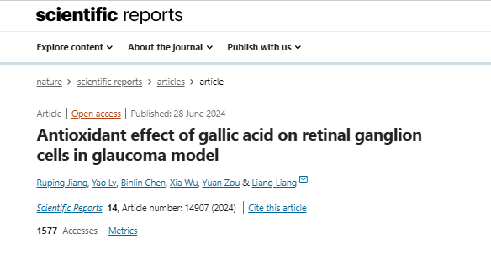

2



**基金支持**

本研究由**国家自然科学基金资助（批准号：81770920)**

3



**质疑与争议**

质疑一：2025年5月，读者Sholto David提出质疑，认为本文图4中单纯性高眼压组(b)与0.5%没食子酸组(c)的免疫荧光染色图高度重叠。（见红色方框标记）

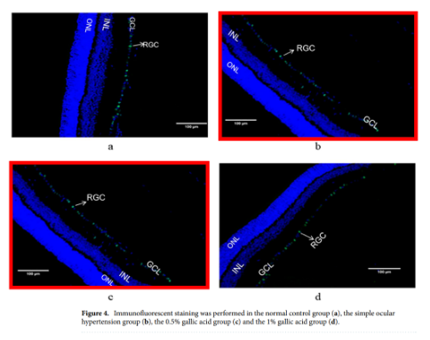

图4   南京深瞳全网查重

4



**作者回应**

针对上述质疑，尚未见到作者在www.pubpeer.com上的回应内容。

参考文献：

https://pubpeer.com/publications/7A002D6E36866B19B2705268AD05C9/

https://www.nature.com/articles/s41598-024-65965-7

**超全、超强、超快的科研诚信舆情监测系统**

文章被质疑，第一时间告知您！

拥有超全面的科研论文数据库，目前已汇聚超过23万篇文献。系统24小时不间断监控，每10分钟即更新舆情信息，确保数据时效性。支持个性化订阅管理，让您轻松追踪个人研究成果的受关注情况及任何质疑，确保第一时间掌握文章动态。

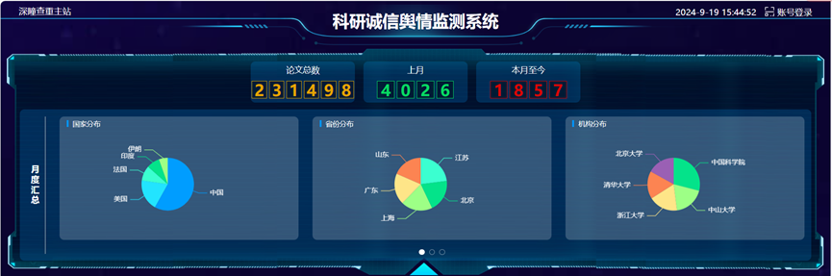

**深瞳查重子系统——引文异常核查系统**

核查论文引文是否被PubPeer质疑、勘误、关注或撤稿，确保综述类等文章免受问题引文影响，维护结论的可靠性。

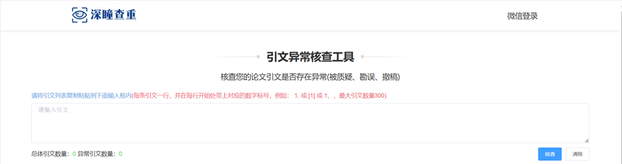

**往期推荐**



[刚发表6天就被质疑图像重复！上海九院口腔颌面头颈肿瘤科高分一区论文陷学术争议，该研究获国自然资助](https://mp.weixin.qq.com/s?__biz=Mzg3MzU3MzY4Ng==&mid=2247517709&idx=1&sn=102aa74abe3efea5859a2ab50d9e6a8b&scene=21#wechat_redirect)



[Nature发布猛料！全球撤稿率排名，三家中国医院包揽前三！](https://mp.weixin.qq.com/s?__biz=Mzg3MzU3MzY4Ng==&mid=2247517544&idx=1&sn=376c36823c1645bc3e22d2aca4b4426f&scene=21#wechat_redirect)



[疑似AI生成，该期刊上百篇论文被撤，有作者抗议：标准过于严格了！](https://mp.weixin.qq.com/s?__biz=Mzg3MzU3MzY4Ng==&mid=2247517244&idx=1&sn=f42fc5762b918904a7f38badb09ae224&scene=21#wechat_redirect)



[图片重叠疑云笼罩！哈医大两附属医院联合发表的论文遭职业打假人深扒](https://mp.weixin.qq.com/s?__biz=Mzg3MzU3MzY4Ng==&mid=2247517079&idx=1&sn=8fa5d30a216c17a832839953f224149c&scene=21#wechat_redirect)



[国自然资助“翻车”？华中科技大学同济医学院附属协和医院发表在2区的高分论文被质疑图片重复](https://mp.weixin.qq.com/s?__biz=Mzg3MzU3MzY4Ng==&mid=2247517131&idx=1&sn=0fddc90897aedb3f61fd1b0152cf34b5&scene=21#wechat_redirect)



[IF6.6期刊论文陷“图像重复”风波，青岛大学附属医院论文被质疑，作者未回应](https://mp.weixin.qq.com/s?__biz=Mzg3MzU3MzY4Ng==&mid=2247517173&idx=1&sn=bd88924f88e69c1225686e6f3d780e81&scene=21#wechat_redirect)



[与不相关论文图像重复导致撤稿，作者表示反对，复旦大学附属华山医院的2区论文陷争议](https://mp.weixin.qq.com/s?__biz=Mzg3MzU3MzY4Ng==&mid=2247517093&idx=1&sn=eed25917df329f444f2c1573b5462fbe&scene=21#wechat_redirect)



[国自然资助！荧光图“复制粘贴”？ 首都医科大学附属北京天坛医院论文被质疑](https://mp.weixin.qq.com/s?__biz=Mzg3MzU3MzY4Ng==&mid=2247517270&idx=1&sn=707395e761d115c6ea9b61b3943ca026&scene=21#wechat_redirect)



[前列腺癌领域巨头多篇论文被指图片重复，作者坚称结果无虞](https://mp.weixin.qq.com/s?__biz=Mzg3MzU3MzY4Ng==&mid=2247517296&idx=1&sn=286f17d20dd234102ddca8218b5006cc&scene=21#wechat_redirect)



[6分论文被指图像重复，重庆医科大学附属第二医院眼科论文陷入争议](https://mp.weixin.qq.com/s?__biz=Mzg3MzU3MzY4Ng==&mid=2247517365&idx=1&sn=aa7a6d206a207635ba938817778540e4&scene=21#wechat_redirect)



? 论文/文章图片查重

? 论文/文章图片库比对

? 论文/文章图片查重软件

? sci图片查重软件

? 深瞳论文图片查重

免责声明：

质疑信息来源于Pubpeer，提及人名均为音译

对于文章内容的真实性、完整性、及时性

本公众号不做任何保证或承诺，仅供读者参考

未经授权禁止转载！

转载请勿更改原文内容及格式！

如有转载需求或合作事宜

可添加下方客服微信/QQ



